Storio data yn effeithiol - Excel.
- Agorwch dudalen Excel a mewnbynnu’r data fel mae’n ymddangos isod.
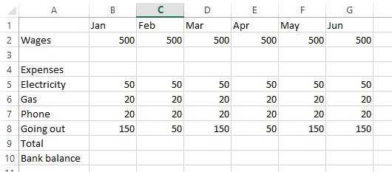
- Yn awr mae angen i chi roi fformiwla i mewn yn y daenlen i adio'r costau misol a chyfrifo’r balans banc terfynol.
  - I adio, mae angen i chi ofyn i'r cyfrifiadur wneud SUM; i wneud hyn rhowch y fformiwla isod i mewn yng nghell B9:
=sum(B5:B8)
Mae hyn yn dweud wrth y cyfrifiadur bod angen iddo adio’r holl ffigyrau yng nghelloedd B5 B6 B7 a B8 a'i roi yma.
  - I gyfrifo'r balans banc, pa gyfrifiad sydd angen i chi ei wneud? Ysgrifennwch ef isod:

Unwaith y byddwch wedi ei wirio gyda’ch athro, yna rhowch ef i mewn yng nghell B10

- Gwych!! Yn awr rydych eisiau boddi’r celloedd cyfagos gyda’r fformiwla. Mae hyn y hawdd. Mae angen hofran ar waelod ochr dde cell B9, yna ei lusgo ar draws i gell G9

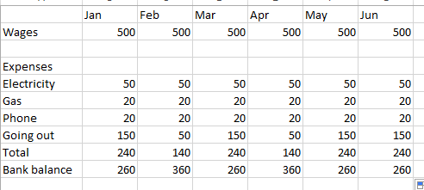
Taflen wedi ei gorffen:

- Yn awr i gynhyrchu’r siartiau. Dewiswch y data rydych eisiau ei ddefnyddio. Defnyddiwch y bysell SHIFT i wneud dewisiadau lluosog.

- Dewiswch INSERT ac yna’r siart rydych ei heisiau.
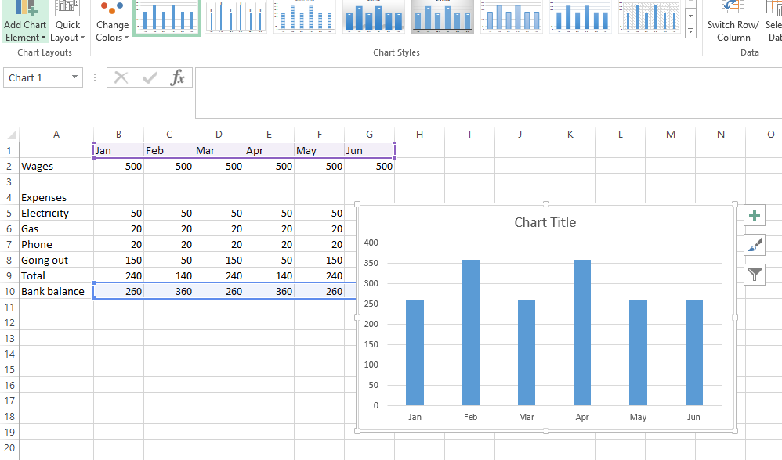

- Yn awr ychwanegwch deitl, ac mae gennych siart gyflawn.
- I gadw’r data yn ddiogel gyda chyfrinair ar y ffeil, ewch i SAVE AS ac yna dewiswch TOOLS AND GENERAL OPTIONS ac yna rhowch eich cyfrinair i mewn.

